คำนำ

รายงานแสดงผลการปฏิบัติงานตามนโยบายฉบับนี้ จัดทำเพื่อแสดงผลการดำเนินงานประจำปีงบประมาณ พ.ศ.๒๕๖๕ ตามนโยบายที่นายกเทศมนตรีเมืองบึงกาฬได้แถลงไว้ เมื่อครั้งการประชุมสภาเทศบาลเมืองบึงกาฬ สมัยสามัญ สมัยแรก ประจำปี พ.ศ. ๒๕๖๔ เมื่อวันที่ ๕ เดือน พฤษภาคม พ.ศ. ๒๕๖๔ ซึ่งพระราชบัญญัติเทศบาล พ.ศ.๒๔๙๖ แก้ไขเพิ่มเติมถึง ( ฉบับที่ ๑๔) พ.ศ.๒๕๖๒ มาตรา ๔๘ ทศ วรรคห้า ให้นายกเทศมนตรีจัดทำรายงานแสดงผลการปฏิบัติงานตามนโยบายที่ได้แถลงไว้ต่อสภาเทศบาลเป็นประจำทุกปี
รายงานแสดงผลการปฏิบัติงานตามนโยบายฉบับนี้ไม่สามารถเสร็จสมบูรณ์ได้หากไม่ได้รับความร่วมมือจากทุกภาคส่วน ที่มีหน้าที่ในการดำเนินงานตามนโยบายของนายกเทศมนตรีเมืองบึงกาฬ ดังนั้นจึงขอขอบคุณทุกฝ่ายที่ให้ความร่วมมือ ซึ่งเทศบาลเมืองบึงกาฬ จะประกาศเผยแพร่รายงานแสดงผลการปฏิบัติงานตามนโยบายฉบับนี้ ให้ประชาชนทราบต่อไป

สารบัญ

หน้า
รายงานผลการปฏิบัติงานตามนโยบาย
- นโยบายด้านการเมืองการบริหาร 1
- นโยบายด้านโครงสร้างพื้นฐาน 5
- นโยบายด้านสิ่งแวดล้อมและทรัพยากรธรรมชาติ 14
- นโยบายด้านเศรษฐกิจและท่องเที่ยว 17
- นโยบายด้านการพัฒนาการศึกษา ศาสนาและวัฒนธรรม
ประเพณีและกีฬา 24
- นโยบายด้านการรักษาความปลอดภัยในชีวิตและทรัพย์สิน 32
- นโยบายด้านการพัฒนาสาธารณสุข 43
- นโยบายด้านสวัสดิการและสังคม 52
สรุปผลการดำเนินการตามนโยบาย ประจำปีงบประมาณ พ.ศ.๒๕๖๕ 59

เรียน ประธานสภาเทศบาลเมืองบึงกาฬ ที่เคารพ

ตามที่นายกเทศมนตรีเมืองบึงกาฬ ได้แถลงนโยบายการบริหารราชการของเทศบาลเมืองบึงกาฬต่อสภาเทศบาลเมืองบึงกาฬ ซึ่งได้กําหนดนโยบายในการบริหารงานและพัฒนาเทศบาลเมืองบึงกาฬ สำหรับช่วงระยะเวลา ๔ ปี เพื่อดําเนินงานตามอํานาจหน้าที่ของเทศบาลภายใต้ กฎหมาย ระเบียบ ที่เกี่ยวข้อง โดยยึดถือนโยบายของรัฐบาล ยุทธศาสตร์ชาติ ๒๐ปี (พ.ศ.๒๕๖๑ – ๒๕๘๐) แผนพัฒนาจังหวัดบึงกาฬ ๕ ปี (พ.ศ.๒๕๖๑ – ๒๕๖๕) แผนพัฒนาเทศบาลเมืองบึงกาฬ ๕ ปี (พ.ศ.๒๕๖๑ – ๒๕๖๕) เป็นหลักในการกําหนดนโยบายการบริหารและพัฒนาที่สอดคล้องกับปัญหาในเขตพื้นที่ รวมทั้งความต้องการในการพัฒนาทุกๆ ด้าน โดยมุ่งเน้นพัฒนาปรับปรุงการดําเนินงานให้มีประสิทธิภาพ ในช่วงระยะเวลาที่ผ่านมา เทศบาลเมืองบึงกาฬได้พัฒนาเจริญไปอย่างรวดเร็ว มีธุรกิจ อุตสาหกรรม พาณิชยกรรมเกิดขึ้นมากมาย โดยเฉพาะธุรกิจด้านอสังหาริมทรัพย์ ซึ่งทําให้มีบ้านจัดสรรเพิ่มขึ้นเป็นจํานวนมาก พร้อมกับขยายตัวของหน่วยงานภาครัฐเข้ามาอยู่ในพื้นที่ ทําให้เมืองบึงกาฬมีสภาพเป็นชุมชนเมืองขยายตัวเพิ่มขึ้น มีปัญหาด้านการจัดการขยะ น้ำท่วมขังในฤดูฝนในพื้นที่เศรษฐกิจของเมือง มีประชากรแฝงที่เข้ามาทํามาหากินเพิ่มขึ้นเป็นจํานวนมาก ซึ่งกระผมตระหนักดีว่า ภายใต้ความเจริญเติบโตของชุมชนเมืองดังกล่าว มีปัญหาที่รอการแก้ไขและพัฒนาอยู่มากมาย ดังนั้น ในช่วง ๔ ปีต่อไปนี้ จึงได้กําหนดแนวนโยบายไว้ ๘ ด้าน ได้แก่ นโยบายด้านการเมืองการบริหาร นโยบายด้านโครงสร้างพื้นฐาน นโยบายด้านสิ่งแวดล้อมและทรัพยากรธรรมชาติ นโยบายด้านเศรษฐกิจและการท่องเที่ยว นโยบายด้านการพัฒนาการศึกษา ศาสนาและวัฒนธรรม ประเพณีและกีฬา นโยบายด้านการรักษาความปลอดภัยในชีวิตและทรัพย์สิน นโยบายด้านการพัฒนาสาธารณสุข และนโยบายด้านสวัสดิการและสังคมในการพัฒนาเมืองบึงกาฬ ควบคู่ไปกับการแก้ไขปัญหาที่เกิดขึ้นอย่างสมดุล โดยมีเป้าหมายเพื่อให้เมืองบึงกาฬเป็นเมืองแห่งความสุขเป็นเมืองน่าอยู่ มีสภาพแวดล้อมที่สะอาดและปลอดภัยจากมลพิษ มีคุณภาพชีวิตที่ดี มีการจัดการศึกษาที่ได้มาตรฐาน รักษาประเพณีวัฒนธรรมท้องถิ่นอันดีงาม
กระผมนายราชันย์ วะนาพรม นายกเทศมนตรีเมืองบึงกาฬ และคณะบริหาร ขอรายงานผลการปฏิบัติงานตามนโยบายการบริหารราชการของเทศบาลเมืองบึงกาฬ ประจำปีงบประมาณ พ.ศ. ๒๕๖๕ ดังต่อไปนี้

-๒-
ลำดับที่ | โครงการ | งบประมาณที่  ตั้งไว้(บาท) | งบประมาณที่  ใช้ไป(บาท) | คงเหลือ  (บาท) | หมายเหตุ
1 | โครงการฝึกอบรมกฎหมายที่ใช้ในการปฏิบัติราชการสำหรับผู้บริหาร และสมาชิกสภา พนักงาน ลูกจ้าง พนักงานจ้าง | 100,000 | - | - | โอนลด  100,000
2 | โครงการฝึกอบรมและศึกษาดูงานในประเทศและต่างประเทศ | 700,000 | - | - | โอนตั้ง700,000
3 | โครงการฝึกอบรมและทัศนศึกษาดูงานเพื่อเพิ่มประสิทธิภาพการทำงานการพัฒนาตนเองพัฒนาชุมชนสู่การพัฒนาท้องถิ่น ประจำปีงบประมาณ พ.ศ. 2565 | 920,000 | 920,000 | - | ดำเนินการแล้ว
4 | โครงการเพิ่มประสิทธิภาพในการปฏิบัติงานให้กับพนักงานเทศบาลเมือง  บึงกาฬ | 150,000 | - | 50,000 | โอนลด  100,000
5 | โครงการอบรมคุณธรรมจริยธรรมแก่ผู้บริหาร สมาชิกสภา พนักงานเทศบาล ครู พนักงานจ้าง และผู้ที่เกี่ยวข้อง | 100,000 | 22,900 | 27,100 | ดำเนินการ  โอนลด50,000
6 | โครงการอบรมวินัยสำหรับพนักงาน ลูกจ้าง พนักงานจ้าง เทศบาลเมืองบึงกาฬ | 100,000 | - | 100,000 | ไม่ได้ดำเนินการ
7 | โครงการจัดอบรมเพื่อเพิ่มศักยภาพเทศกิจและบุคลากร | 50,000 | - | 50,000 | ไม่ได้ดำเนินการ
8 | ประชุมประชาคมท้องถิ่น | - | - | -
 | รวม | 2,120,๐๐๐ | 942,900 | 227,100

-๓-
โครงการฝึกอบรมและดูงานเพื่อเพิ่มประสิทธิภาพการพัฒนาตนเอง พัฒนาชุมชนสู่การพัฒนาท้องถิ่น
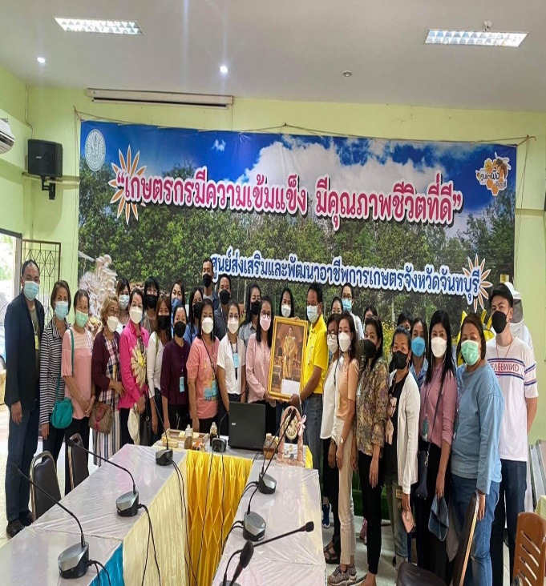
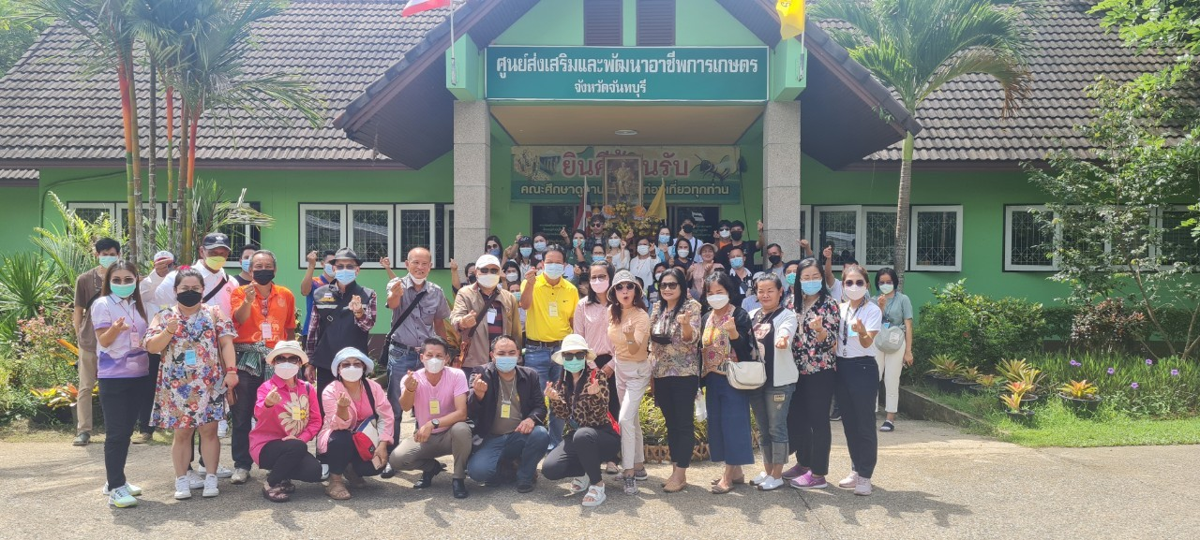
ประจำปีงบประมาณ พ.ศ.2565 (Organization Development : OD)
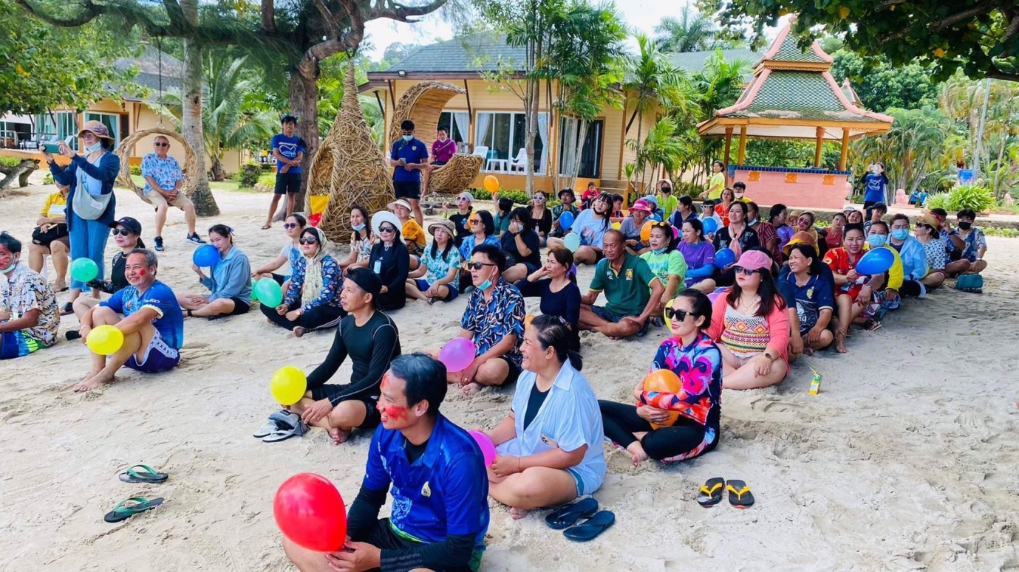
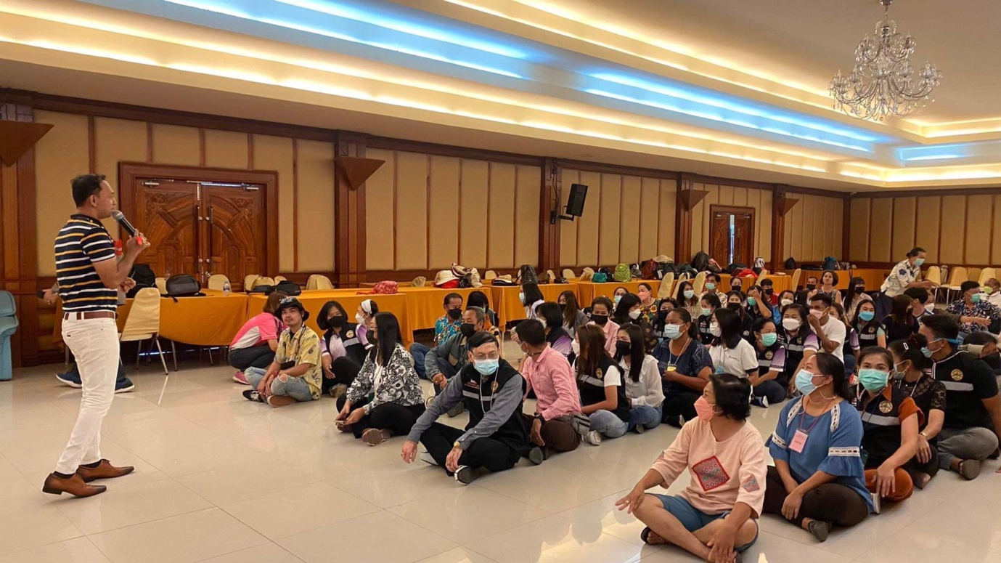

-๔-
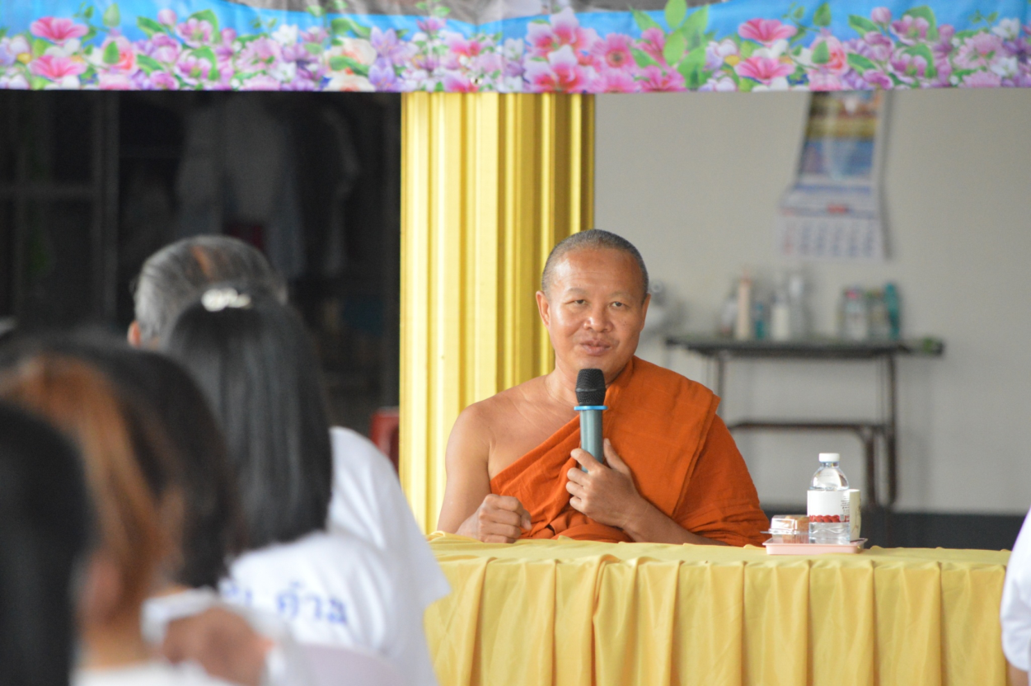
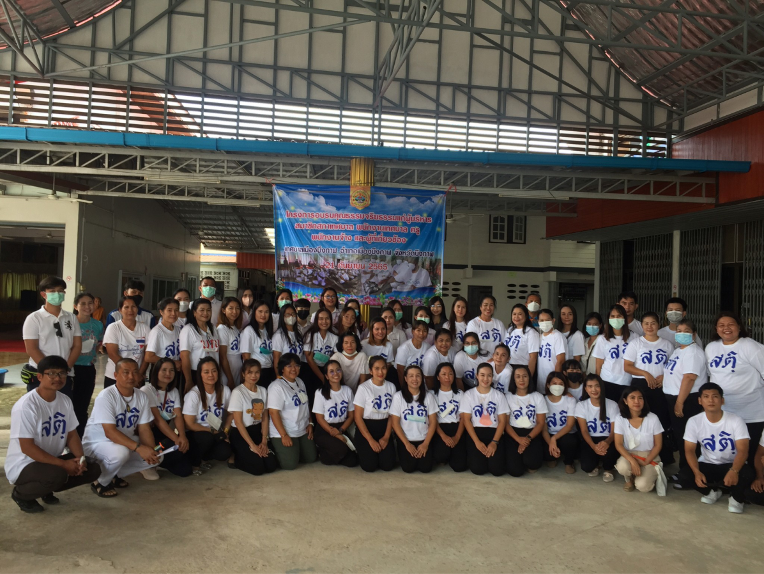
รูปภาพประกอบโครงการอบรมคุณธรรมจริยธรรมแก่ผู้บริหาร สมาชิกสภา พนักงานเทศบาล ครู พนักงานจ้าง และผู้ที่เกี่ยวข้อง

ประชุมประชาคมท้องถิ่น
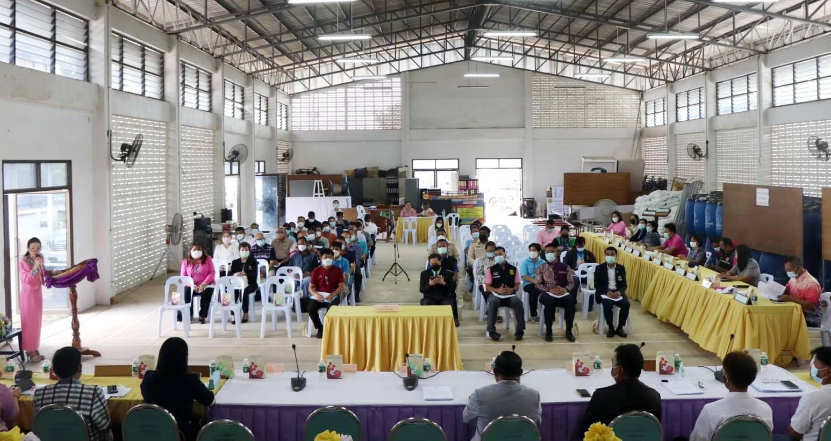
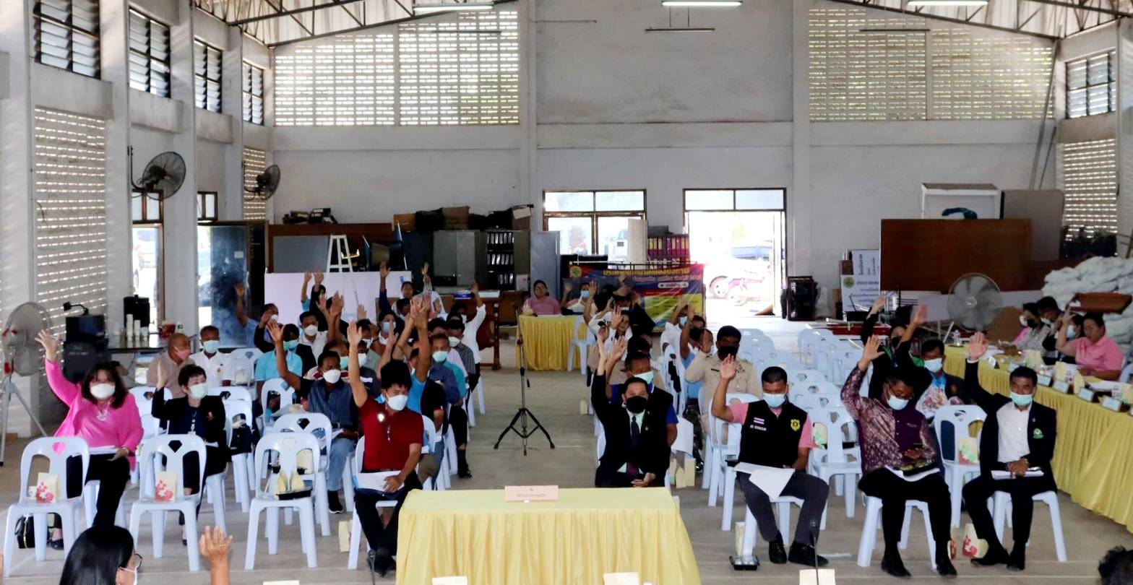

-๖-
ลำดับที่ | โครงการ | งบประมาณที่  ตั้งไว้ (บาท) | งบประมาณที่  ใช้ไป (บาท) | คงเหลือ  (บาท) | หมายเหตุ
 | จ่ายจากเงินงบประมาณรายได้ประจำปี พ.ศ.๒๕๖๕
๑ | โครงการก่อสร้างขยายผิวจราจร คสล. เส้นกลางหมู่บ้าน หมู่ 5 บ้านท่าไคร้ ตำบลบึงกาฬ | 200,000 | 200,000 | - | กันเงินกรณีไม่ก่อหนี้ผูกพัน
๒ | โครงการก่อสร้างถนน คสล. ซอยตรงข้ามรุ่งเรืองขนส่ง หมู่ 11 บ้านดอนเจริญ ตำบลวิศิษฐ์ | 478,000 | 462,000 | 16,000 | ดำเนินการแล้ว
๓ | โครงการก่อสร้างถนน คสล. ซอยบ้านนางน้ำฝน รูปงาม หมู่ 8 บ้านบึงสวรรค์ ตำบลบึงกาฬ | 400,000 | 382,000 | 18,000 | ดำเนินการแล้ว
๔ | โครงการก่อสร้างถนน คสล. ซอยบ้านนายเอนก โพธิเสน หมู่ 8 บ้านบึงสวรรค์ ตำบลบึงกาฬ | 360,000 | 315,000 | 45,000 | ดำเนินการแล้ว
5 | โครงการก่อสร้างถนน คสล. ซอยระเบียงน้ำหลังแขวงทางหลวง หมู่ 13 บ้านจักรทิพย์สามัคคี ตำบลวิศิษฐ์ | 499,000 | 405,000 | 72,000 | ดำเนินการแล้วโอนลด 22,000
6 | โครงการก่อสร้างถนน คสล. พร้อมสะพานข้ามคลองส่งน้ำ ซอยบ้านนายอุทิศ ไชยโพธิ์ทอง หมู่ 10 บ้านแสนเจริญ ตำบลวิศิษฐ์ | 211,000 | 211,000 | - | กันเงินกรณีไม่ก่อหนี้ผูกพัน
7 | โครงการก่อสร้างถนน คสล. เส้นสำนักสงฆ์ดอนหอ หมู่ 11 บ้านแสนสุข ตำบลบึงกาฬ | 560,000 | 498,000 | 62,000 | ดำเนินการแล้ว
8 | โครงการก่อสร้างถนน คสล. เส้นหลังบ้านนางภู โชติกวี หมู่ 11 บ้านแสนสุข ตำบลบึงกาฬ | 500,000 | 437,000 | 63,000 | ดำเนินการแล้ว
9 | โครงการก่อสร้างถนน คสล. หน้าวัดนาสุขสันต์ หมู่ 12 บ้านนาสุขสันต์ ตำบลวิศิษฐ์ | 558,000 | 360,000 | - | ดำเนินการแล้วโอนลด 198,000
10 | โครงการก่อสร้างถนน คสล. ซอยตรงข้ามโรงเรียนบ้านบึงกาฬ (ต่อเนื่องจากโครงการเดิม)หมู่ 3 บ้านบึงกาฬใต้ ตำบลบึงกาฬ | 42,000 | 36,000 | 6,000 | ดำเนินการแล้ว
ลำดับที่ | โครงการ | งบประมาณที่  ตั้งไว้ (บาท) | งบประมาณที่  ใช้ไป (บาท) | คงเหลือ  (บาท) | หมายเหตุ
11 | โครงการก่อสร้างถนนคสล.ซอยบ้านนายแสงเพชร หมู่ 9 บ้านนาเหนือ ตำบลวิศิษฐ์ | 99,000 | 99,000 | - | ดำเนินการแล้ว
12 | โครงการก่อสร้างถนน คสล. บ้านเหล่าถาวร-โป่งเปือยเชื่อมหนองบุ้งกือ หมู่ 6 บ้านเหล่าถาวรตำบลวิศิษฐ์ | 499,000 | 499,000 | - | กันเงินกรณีไม่ก่อหนี้ผูกพัน
13 | โครงการก่อสร้างถนนลูกรัง ซอยข้างแขวงการทางหลวงบึงกาฬ หมู่ 13 บ้านจักรทิพย์สามัคคีตำบลวิศิษฐ์ | 300,000 | 300,000 | - | กันเงินกรณีไม่ก่อหนี้ผูกพัน
๑4 | โครงการก่อสร้างถนนลูกรัง ซอยสถานีอนามัยตำบลวิศิษฐ์ หมู่ 11 บ้านดอนเจริญ ตำบลวิศิษฐ์ | 137,000 | 136,000 | 1,000 | ดำเนินการแล้ว
๑5 | โครงการก่อสร้างถนนลูกรัง หมู่ 9 บ้านนาเหนือ ตำบลวิศิษฐ์ | 272,000 | 272,000 | - | กันเงินกรณีไม่ก่อหนี้ผูกพัน
๑6 | โครงการก่อสร้างถนนลูกรังเชื่อมทางหลวงแผ่นดิน หมู่ 5 บ้านท่าไคร้ ตำบลบึงกาฬ | 300,000 | 300,000 | - | กันเงินกรณีไม่ก่อหนี้ผูกพัน
๑7 | โครงการก่อสร้างท่อลอดเหลี่ยม หมู่ 10 บ้านแสนสำราญ เชื่อมหมู่ 9 บ้านแสนประเสริฐตำบลบึงกาฬ | 400,000 | 440,000 | - | โอนเพิ่ม40,000
18 | โครงการก่อสร้างท่อลอดเหลี่ยมรางระบายน้ำ คสล. พร้อมปรับปรุงถนน คสล. เส้นหลังโรงฆ่าสัตว์ หมู่ 4 บ้านนาโนน ตำบลบึงกาฬ | 1,254,000 | 1,070,000 | 184,000 | ดำเนินการแล้ว
20 | โครงการก่อสร้างฝายน้ำล้นห้วยดอกไม้ หมู่ 5 บ้านหนองนาแซง ตำบลวิศิษฐ์ | 720,000 | 695,000 | 25,000 | ดำเนินการแล้ว
๒1 | โครงการก่อสร้างรางระบายน้ำ คสล. รูปตัวยู หน้าบ้านนายสัณฐิติ โนนตูม หมู่ 10บ้านแสนสำราญ ตำบลบึงกาฬ | 500,000 | 500,000 | - | กันเงินกรณีไม่ก่อหนี้ผูกพัน
๒2 | โครงการก่อสร้างรางระบายน้ำ คสล. รูปตัวยูหมู่ 6บ้านท่าโพธิ์ ตำบลบึงกาฬ | 500,000 | 500,000 | - | กันเงินกรณีไม่ก่อหนี้ผูกพัน
๒3 | โครงการก่อสร้างรางระบายน้ำ คสล. รูปตัวยู หมู่ 7 บ้านดงหมากยาง ตำบลบึงกาฬ | 500,000 | 500,000 | - | กันเงินกรณีก่อหนี้ผูกพัน
ลำดับที่ | โครงการ | งบประมาณที่  ตั้งไว้ (บาท) | งบประมาณที่  ใช้ไป (บาท) | คงเหลือ  (บาท) | หมายเหตุ
๒4 | โครงการก่อสร้างรางระบายน้ำ คสล. รูปตัวยู ซอยหน้าบ้านนายเหวด ล้านพุทธ หมู่ 7 บ้านท่าไคร้ ตำบลบึงกาฬ | 450,000 | 450,000 | - | กันเงินกรณีก่อหนี้ผูกพัน
๒5 | โครงการก่อสร้างรางระบายน้ำ คสล. รูปตัวยู ซอยข้างบ้านนายประสพสุข ทองทา หมู่ 11 บ้านดอนเจริญ ตำบลวิศิษฐ์ | 538,000 | 538,000 | - | กันเงินกรณีไม่ก่อหนี้ผูกพัน
๒6 | โครงการก่อสร้างรางระบายน้ำ คสล. รูปตัวยู ซอยหน้าที่ทำการผู้ใหญ่บ้าน หมู่ 11 บ้านดอนเจริญ ตำบลวิศิษฐ์ | 577,000 | 577,000 | - | กันเงินกรณีไม่ก่อหนี้ผูกพัน
27 | โครงการก่อสร้างรางระบายน้ำ คสล. รูปตัวยู ถนนหน้าบ้านนางไพรี ขันทองคำ หมู่ 8 บ้านห้วยดอกไม้ ตำบลวิศิษฐ์ | 485,000 | 483,500 | 1,500 | ดำเนินการแล้ว
28 | โครงการก่อสร้างรางระบายน้ำ คสล. รูปตัวยู หน้าบ้านนางหนูกุล ดีชาลี ถึงหน้าบ้านนายหลวย จันทะรังสี หมู่ 3 บ้านหนองแวง ตำบลวิศิษฐ์ | 463,000 | 462,000 | 1,000 | ดำเนินการแล้ว
29 | โครงการก่อสร้างรางระบายน้ำ คสล. รูปตัวยูหน้าบ้านนางสายธง พลวงษ์ษา ถึงหน้าบ้าน นายจั่น เข็มศิริ หมู่ 3 บ้านหนองแวง ตำบลวิศิษฐ์ | 591,000 | 591,000 | - | กันเงินกรณีไม่ก่อหนี้ผูกพัน
30 | โครงการก่อสร้างสะพานข้างคลองส่งน้ำหลังโรงเรียนบ้านพันลำ หมู่ 10 บ้านแสนเจริญ ตำบลวิศิษฐ์ | 26,000 | 26,000 | - | กันเงินกรณีไม่ก่อหนี้ผูกพัน
๓2 | โครงการถมไหล่ทางเชื่อมระหว่างบ้านหนองนาแซงเชื่อมบ้านนาป่าน หมู่ 5 บ้านหนองนาแซง ตำบลวิศิษฐ์ | 80,000 | 80,000 | - | ดำเนินการแล้ว
๓4 | โครงการปรับปรุงซ่อมแซมถนน คสล. ซอยท่าช้างถึงด่านศุลกากร หมู่ 2 บ้านพันลำ ตำบลวิศิษฐ์ | 485,000 | 436,000 | 49,000 | ดำเนินการแล้ว
๓5 | โครงการปรับปรุงถนนลูกรังซอยหลังโรงเรียนบ้านท่าโพธิ์ หมู่ 6 บ้านท่าโพธิ์ ตำบลบึงกาฬ | 320,000 | 320,000 | - | กันเงินกรณีไม่ก่อหนี้ผูกพัน

